课程编号：100036371 北京理工大学 2024- 2025 学年第二学期

2022级工业工程专业设计与制造基础Ⅲ终考试题B

班级 学号 姓名 成绩
- 解释下列工艺学名词：（每题4分，共20分）
- 工步、安装
- 工艺基准
- 过定位
- 工艺系统刚度
- 选择装配法
二．简述题（40分）
6.（10分）什么是粗基准？简述粗基准的选择原则。
7.（10分）简述工艺顺序的安排原则。
8.（10分）工序时间由那几部分组成？举例说明较少工序时间的工艺措施。
9.（10分）在机械加工中的振动有哪些形式？请简要论述它们的特点？
三.分析计算题（40分）
10．（10分）在题图10所示的环形零件上铣一缺口，其尺寸要求见零件图（a），采用定位方案（b）。试计算定位误差，并判断能否满足加工要求。
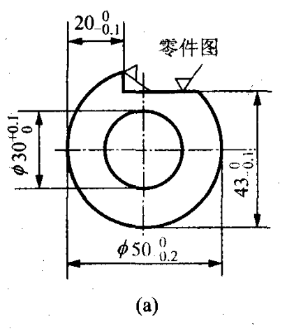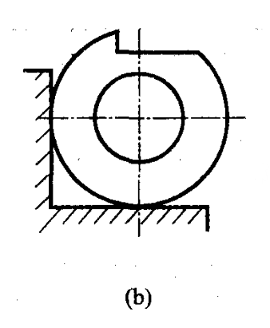
题10图

11.（10分）批量生产如题12图的阶梯轴零件，工件材料为T8钢，已确定各主要表面的加工方案如下：
Φ50外圆：粗车—精车—磨削；
两个Φ20外圆及轴肩：粗车—精车；
两端面：粗车—打中心孔；
键槽：铣削；
Φ50外圆：表面淬火。
题11图
试安排此台阶轴零件加工的工艺路线。

12. （20分）加工一批齿轮内孔，要求齿轮内孔与键槽深为mm如右零件图所示，加工顺序为：
（1）先镗内孔至，
（2）拉键槽深至
（3）淬火后磨内孔至

如果磨削内孔时的单边余量要求为0.05-0.2mm。磨削经济精度为0.02mm，镗和拉加工余量为0.1-0.3mm，经济精度为0.06mm，请安排工序尺寸 、和的基本尺寸和上下偏差。
镗内孔 拉键槽 磨内孔

题12图

